Edunova

Projektna dokumentacija

Verzija <1.1>

Mario Benčić

Osijek, travanj 2015.
Sadržaj

Puni naziv projekta 3
Skraćeni naziv projekta 3
Opis projekta 3
Razlike u odnosu na prethodnu verziju 3
ERA dijagram 4
Opis aplikacije 5
Zaključak 17

Puni naziv projekta
Aplikacija za pomoć pri vođenju škole informatike „Edunova“.

Skraćeni naziv projekta

Edunova v1.1

Opis projekta

Aplikacija „Edunova“ je nastala tijekom pohađanja tečaja za java programere. Njena svrha je bila pokazati na konkretnom primjeru izradu jedne poslovne aplikacije s većinom funcija koju takva aplikacija treba imati.

Razlike u odnosu na prethodnu verziju

- Redizajnirano korisničko sučelje
- Ispravljene programske greške
- Dodane sigurnosne kontrole pri unosu podataka
ERA dijagram

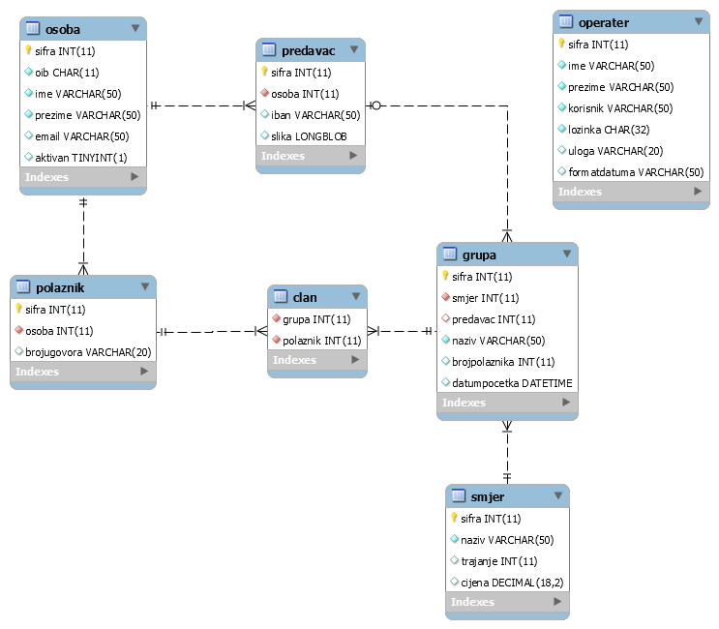

Slika 1: ERA dijagram
Opis aplikacije

Alati korišteni za izradu aplikacije:
- XAMPP v3.2.1.
- Notepad++ v6.5.5.
- JDK 1.8.0_45
- JRE 1.8.0_45
- NetBeans IDE 8.0.2.

Prilikom pokretanja aplikacije se prvo prikazuje forma za prijavu korisnika vidljiva na slici 2. Korisnik treba imati korisničko ime i lozinku da bi se mogao prijaviti i počeo koristiti aplikaciju. Ukoliko korisnik pokuša izvršiti prijavu bez upisivanja podataka bit će obaviješten tekstualnom porukom kako je obavezan unos korisničkog imena i lozinke. Isto tako ako se korisnik pokuša prijaviti s netočnim podatcima bit će na isti način obaviješten o tome. Ako se prilikom prijave dogodi da 3 puta za redom podatci nisu upisani ili nisu točni forma za prijavu će se zatvoriti te će biti potrebno ponovno pokrenuti aplikaciju.

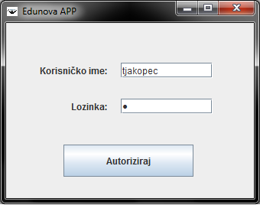
Slika 2: Forma za prijavu korisnika

Nakon uspješno izvršene prijave prikazuje se tzv. Splash screen. Forma prikazuje postotak učitavanja aplikacije, logotip aplikacije te naziv i verziju aplikacije. Trajanje učitavanja iznosi 2-3 sekunde. Forma je prikazana na slici 3.


Slika 3: Forma „Splash screen“

Odmah nakon učitavanja prikazuje se glavni izbornik prikazan na slici 4. Sastoji se od trake izbornika, polja s gumbima te info trake. Na traci je moguće odabrati zatvaranje aplikacije ili pogledati detaljnje informacije o aplikaciji. S lijeve strane je smješteno ukupno 5 gumba kojima se pozivaju nove forme unutar glavne forme ili se vrši odjava iz aplikacije. Na samom dnu se nalazi traka za prikaz datuma i vremena.
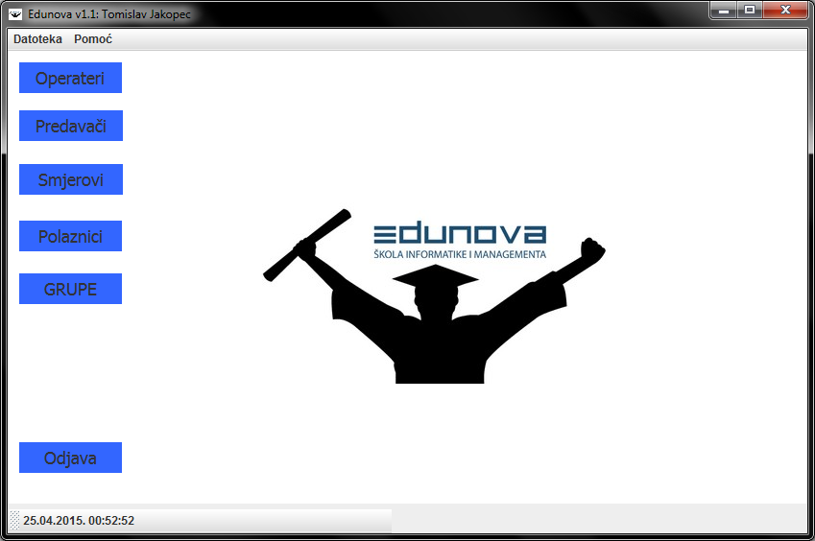
Slika 4: Forma glavnog izbornika

Jedina forma koja se pokreće iz trake izbornika je prikaz informacija o samoj aplikaciji prikazana je na slici 5.

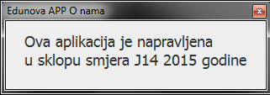
Slika 5: Forma za prikaz informacija o programu
Pritiskom na prvi gumb poziva se forma „Operateri“ prikazana na slici 6. Tu je moguće vidjeti popis svih operatera koji koriste aplikaciju. Pretraživanje se vrši na način da se klikne na gumb za pretragu. Tada kao rezultat dobijemo listu svih operatera. Moguća je i preciznija pretraga kod koje se upisuje ime, prezime ili neka druga informacija karakteristična za operatera koji se traži. Označavanjem jednog operatera na listi prikazuju se njegove informacije koje je moguće po potrebi mijenjati. Uz to je moguće dodavanje novih operatera ili brisanje postojećih. Operatera koji je trenutno ulogiran u aplikaciju nije moguće brisati, a tko je ulogiran moguće je vidjeti u glavnom izborniku. Povratak u glavni izbornik se vrši pritiskom na tipku „Nazad“.

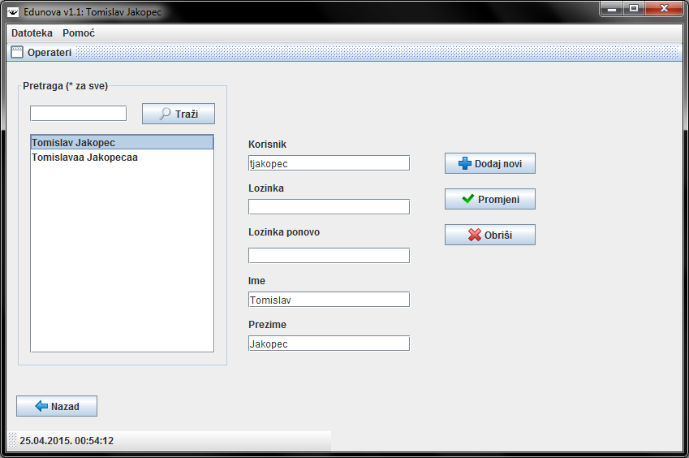
Slika 6: Forma „Operateri“

Pritiskom na drugi gumb poziva se forma „Predavači“ prikazana na slici 7. Kao i u prethodnoj formi možemo vršiti pretragu predavača na isti način te se rezultati prikazuju u listi. Moguće je dodavanje novog predavača, promjena podataka postojećim predavačima ili brisanje predavača iz baze. Osim toga je vidljivo da li je predavač aktivan. Povratak u glavni izbornik se vrši pritiskom na tipku „Nazad“.

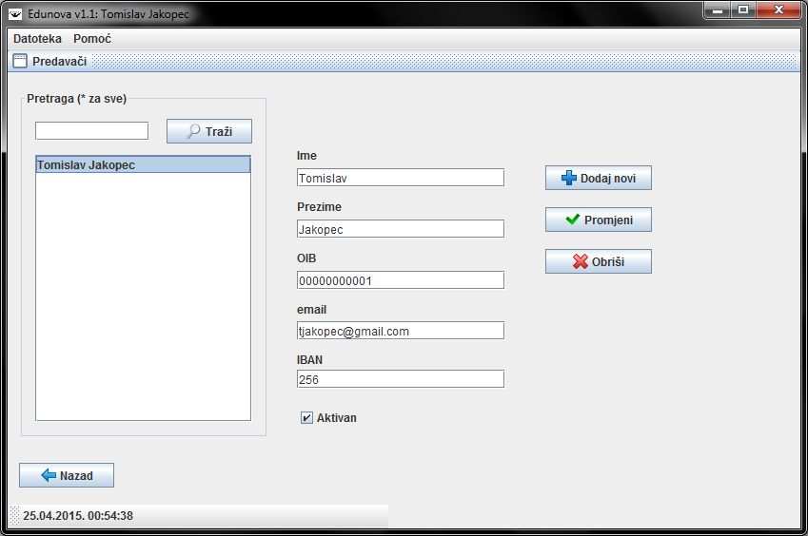
Slika 7: Forma „Predavači“

Pritiskom na treći gumb poziva se forma „Smjerovi“ prikazana na slici 8. Pretraga smjerova se vrši na isti način. Moguće je naprednije pretraživanje kod koje se upisuje naziv smjera. Dodavanje, brisanje ili promjena se vrše na isti način kao i u prethodnim formama.
Povratak u glavni izbornik se vrši pritiskom na tipku „Nazad“.

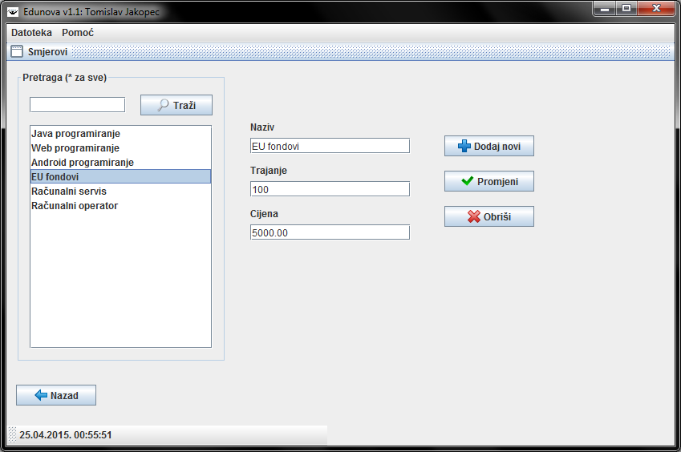
Slika 8: Forma „Smjerovi“

Pritiskom na gumb „Polaznici“ dobivamo uvid u sve polaznike upisane na neki od smjerova u Edunovi. Pretraživanje se vrši na isti način kao i u ostalim formama. Osim informacija moguće je svakom polazniku pridružiti sliku. Slike je moguće naknadno mijenjati ili brisati.
Forma je prikazana na slici 9.

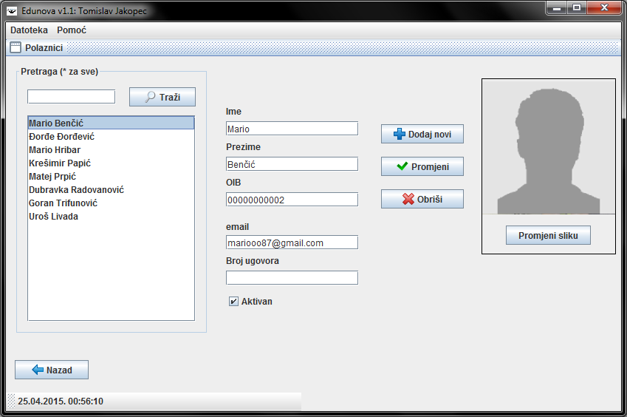
Slika 9: Forma „Polaznici“

Zadnja forma prikazuje grupe i detalje o svakoj grupi. Dodavanje polaznika nekoj grupi je riješeno tako da se s liste svih polaznika odaberu samo oni koji su dio grupe te se spreme izmjene. Osim toga moguće je kreiranje PDF izvještaja i slanje mailova polaznicima.

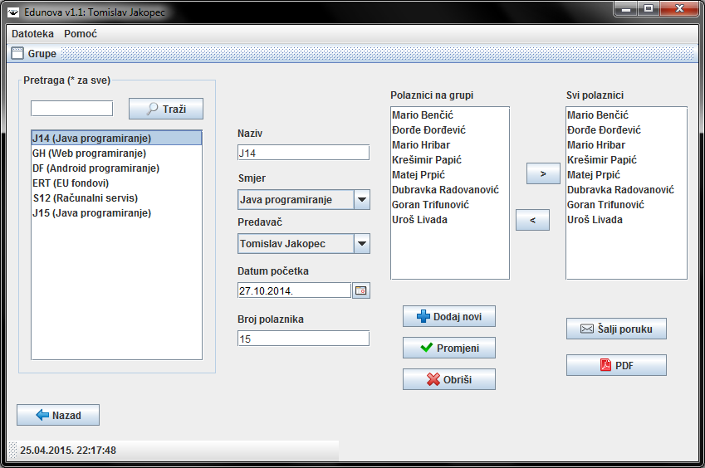
Slika 10: Forma „Grupe“

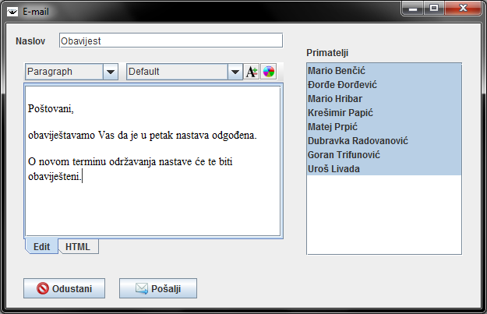
Slika 11: Forma za slanje e-mail poruka
Zaključak

Cilj projekta je bio izrada poslovne aplikacije koja bi imala većinu funkcija koje su aplikaciji te namjene potrebne. Aplikacija je izrađena tijekom pohađanja tečaja. Verzija 1.1 je redizajnirana verzija prvotne aplikacije te su napravljene mnoge izmjene. Glavna razlika je redizajnirano korisničko sučelje te brojni ispravci u samom kodu.

